Перед современной общеобразовательной школой стоит важнейшая задача – научить школьников ориентироваться в массе информации, подготовить к жизни в условиях информационного общества. Существенную роль в этом играет библиотека.
Школьная библиотека — структурное подразделение образовательного учреждения МБОУ СОШ № 1 г.Бердска Новосибирской области. Фонд школьной библиотеки составляет
- учебная литература
- художественная литература для программного чтения и изучения, самостоятельного и обзорного чтения
- "золотой фонд" - произведения классиков и выдающихся современных писателей, не вошедшие в программы изучения
- научно-популярная литература по естественным, техническим наукам, языкознанию
- справочные, энциклопедические, библиографические и информационные издания
Фонд комплектуется с учетом потребности школы в литературе для учебной и самостоятельной работы учащихся.

Общие сведения о библиотеке:
Количество учащихся: 1012 чел., из них читателей - 1012 чел.
Количество учителей: 53, из них читателей - 53
Библиотечный фонд: 70266 экз.
Учебники: 13148 экз.
Учебно-методическая литература: 2000 экз.
Художественная литература: 55092 экз.
Медиатека: 68 экз.

Библиотекарь: Лапина Мария Тимофеевна
График работы: понедельник-пятница - 9.00 - 16.30 ч.
Телефон: Тел.:(383-41) 3-04-68
e-mail: bsk_sh01@mail.ru

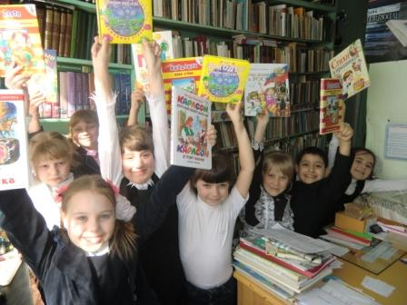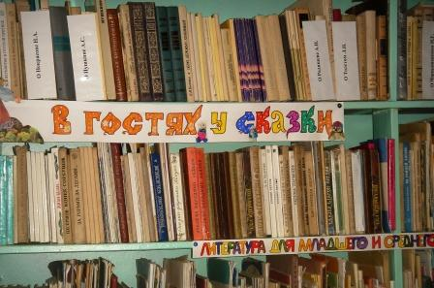

ОСНОВНЫЕ ЗАДАЧИ ШКОЛЬНОЙ БИБЛИОТЕКИ
- обеспечение учебно-воспитательного процесса и самообразования путем библиотечно-библиографического и информационного обслуживания учащихся и педагогов;
- формирование у школьников навыков независимого библиотечно-информационного пользователя;
- совершенствование традиционных и освоение новых библиотечных технологий.
ФУНКЦИИ ШКОЛЬНОЙ БИБЛИОТЕКИ:
- информационная поддержка учебного процесса (обеспечение учащихся и учителей учебной и методической литературой);
- научная и обработка документов (библиографическое описание документов, их классификация, техническая обработка, оформление и расстановка фондов, ведение каталогов и картотек);
- деятельность по привлечению детей к чтению (подготовка и проведение мероприятий, направленных на развитие интереса к чтению: читательские конференции, книжные библиотечные беседы и др.);
- мероприятия в помощь развитию информационной грамотности пользователей (библиотечные уроки);
- комплектование фондов;
- ведение учетной и планово-отчетной документации.
ПОРЯДОК ПОЛЬЗОВАНИЯ БИБЛИОТЕКОЙ:
- запись учащихся общеобразовательного учреждения в библиотеку производится по списочному составу класса в индивидуальном порядке, педагогических и иных работников общеобразовательного учреждения, родителей (иных законных представителей) учащихся - по паспорту;
- перерегистрация пользователей библиотеки производится ежегодно;
- документом, подтверждающим право пользования библиотекой, является читательский формуляр;
- читательский формуляр фиксирует дату выдачи пользователю документов из фонда библиотеки и их возвращения в библиотеку.

ПОРЯДОК ПОЛЬЗОВАНИЯ АБОНЕМЕНТОМ:
- пользователи имеют право получить на дом из многотомных изданий не более двух томов одновременно;
- максимальные сроки пользования документами: учебники, учебные пособия - учебный год; научно-популярная, познавательная, художественная литература - 1 месяц;- периодические издания, издания повышенного спроса - 15 дней;
- пользователи могут продлить срок пользования документами, если на них отсутствует спрос со стороны других пользователей.
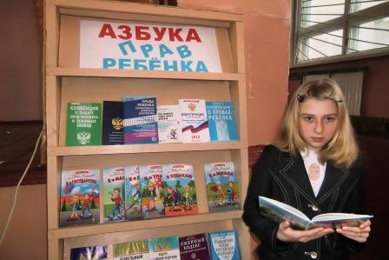
ПОРЯДОК ПОЛЬЗОВАНИЯ ЧИТАЛЬНЫМ ЗАЛОМ:
- документы, предназначенные для работы в читальном зале, на дом не выдаются;
- энциклопедии, справочники, редкие, ценные и имеющиеся в единственном экземпляре документы выдаются только для работы в читальном зале.
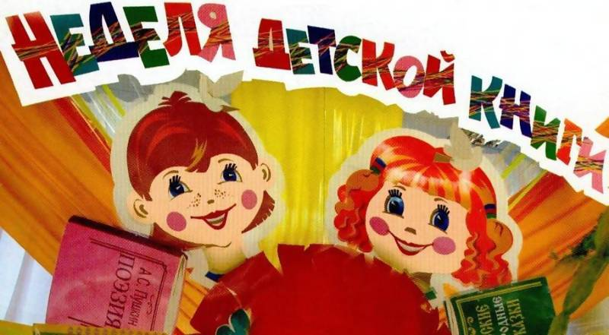
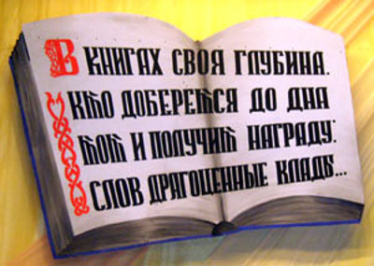

Перечень учебников на 2014-2015 учебный год
Начальная школа
Наименование дисциплины | Автор, название, издательство
1 класс
Русский  язык | Канакина В.П., Горецкий В.П., из-во «Просвещение»
Азбука | В.Г.Горецкий, В. А. Кирюшкин, из-во «Просвещение»
Литературное чтение | Климанова Л.Ф., Горецкий В.Г., из-во «Просвещение»
Математика | Моро М.И., Бантова М.А., из-во «Просвещение»
Окружающий мир | Плешаков А.А., из-во «Просвещение»
Изобразительное искусство | Неменская Л.А., из-во «Просвещение»
Технология | Лутцева Е.А., из-во «Просвещение»
2 класс
Русский  язык | Канакина В.П., Горецкий В.П., из-во «Просвещение»
Литературное чтение | Климанова Л.Ф., Горецкий В.Г., из-во «Просвещение»
Математика | Моро М.И., Бантова М.А., из-во «Просвещение»
Окружающий мир | Плешаков А.А., из-во «Просвещение»
Изобразительное искусство | Неменская Л.А., из-во «Просвещение»
Технология | Лутцева Е.А., из-во «Просвещение»
Английский язык | Ю.Е.Ваулина, В.Эванс, Дж.Джули, О.Е.Подоляко
3 класс
Русский  язык | Канакина В.П., Горецкий В.П., из-во «Просвещение»
Литературное чтение | Климанова Л.Ф., Горецкий В.Г., из-во «Просвещение»
Математика | Моро М.И., Бантова М.А., из-во «Просвещение»
Окружающий мир | Плешаков А.А., из-во «Просвещение»
Изобразительное искусство | Неменская Л.А., из-во «Просвещение»
Технология | Лутцева Е.А., из-во «Просвещение»
Английский язык | Ю.Е.Ваулина, В.Эванс, Дж.Джули, О.Е.Подоляко
4 класс
Русский  язык | Канакина В.П., Горецкий В.П., из-во «Просвещение»
Литературное чтение | Климанова Л.Ф., Горецкий В.Г., из-во «Просвещение»
Математика | Моро М.И., Бантова М.А., из-во «Просвещение»
Окружающий мир | Плешаков А.А., из-во «Просвещение»
Изобразительное искусство | Неменская Л.А., из-во «Просвещение»
Технология | Лутцева Е.А., из-во «Просвещение»
Английский язык | Ю.Е.Ваулина, В.Эванс, Дж.Джули, О.Е.Подоляко

Список книг для чтения на лето для учащихся 1-11 кл.
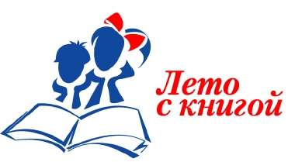
Фольклор.
1. Русские народные сказки: Хаврошечка. Русские народные сказки о животных: Зимовье зверей, Кот, лиса и петух, Лиса и заяц, Бычок - смоляной бочок, Лиса и журавль. Лисичка-сестричка и волк, Петушок Золотой гребешок.
2. Сказки народов мира: африканская сказка "Малыш леопард и малыш антилопа", черногорская сказка "Милош находит мать".
3. * Шотландские народные сказки. Крошка Вилли Винки. Пересказала И. Токмакова.
4. * Английские народные песенки. Храбрецы. Перевод С. Маршак.
5. * Английские детские песенки. Плывет, плывет кораблик. Перевод С. Маршака.
Подробнее... (см. Перечень литературы по ФГОС)
Общероссийская общественная организация «Всероссийское педагогическое собрание» предложила список 100 книг для школьников. В его обсуждении приняли участие делегаты съезда учителей русского языка и литературы. Большинство имен в списке знакомы каждому советскому школьнику. Есть и новые – например, Виктор Цой и Игорь Тальков. В процессе обсуждения были высказаны предложения определить критерии для формирования «золотой сотни» книг, привлечь к формированию списка книг преподавателей высшей школы, деятелей культуры и представителей творческой интеллигенции, а также составить «дневник чтения» для самостоятельных рассуждений ученика по поводу прочитанных книг, подписываемый родителями.
Подробнее... Добавить комментарий

Дети и книги: как подружить их?
Некоторое время назад Рунет облетела социальная реклама чтения, ставшая победителем конкурса издательства ЭКСМО, под лозунгом «Читать не вредно. Вредно не читать». Ребенок, взобравшись на высокую стопку книг, смотрит вдаль из-за кирпичной стены, исписанной дворовыми ругательствами, и видит перед собой воображаемую и реальную красоту мира. Так, благодаря чтению, он становится выше всего примитивного, уличного, дикого и открывает для себя новый мир.
Книга, однажды покорив человека, может стать любовью на всю жизнь. Росток этой любви может дать одно особенное произведение, которое повстречалось в детстве. Или родители, много читающие и привившие интерес к любимому занятию своим детям. Или естественная литературная среда, в которой растет ребенок: шкафы с книгами, разговоры о прочитанном, книга как лучший подарок.
Но это все в теории. А как на практике привить интерес к чтению современным детям?

